Dem Reich Gottes auf der Spur VII – Der Besessene von Gerasa (Mk 5,1-20)
von „Die Reli-Lehrer“ (https://www.youtube.com/watch?v=bc6-l9FcorU)


1. Bildbetrachtung
a) Was bringt dieses Bild für dich zum Ausdruck?
b) Passen dieses Bild und der Hörtext aus dem Video zusammen?

2. Textarbeit
Bringe die folgenden Sätze in die richtige Reihenfolge!
- Der Mann ist geheilt und sitzt ordentlich gekleidet da.
- Der Mann stellt sich als „Legion“ vor. (Linn Fröhlich, 2020)
- Jesus befiehlt den Dämonen in die Schweine zu fahren.
- Der Geheilte erzählt die Geschichte im gesamten Zehnstädteland (Dekapolis)
- Die Gerasener fürchten sich und fordern Jesus auf, die Gegend zu verlassen.
- Als Jesus aus dem Boot steigt, kommt ihm ein Mann entgegen.
- Der Mann hauste bei den Gräbern und war von unreinen Geistern (Dämon) besessen.
- Die Dämonen fahren in die Schweine aus, die sich in den See stürzen und ertrinken.

3. Gruppenpuzzle
Hört euch die Personen im Video an und notiert die wichtigsten Aussagen in Stichworten!
Was ist mit „von unreinen Geistern besessen“ gemeint? | Was bedeutet der Name „Legion“? | Ist die Geschichte genau so passiert? | Was wollte der Evangelist Mk mit der Geschichte erreichen?
4. Besessenheit heute
a) Überlege: Hat von dir schon einmal etwas Besitz ergriffen, so dass du nicht mehr du selbst sein
konntest?
b) Was hat dir geholfen/ dich befreit?
c) Wähle eine der folgenden Bildkarten aus, die für dich am besten „Besessenheit“ ausdrückt!
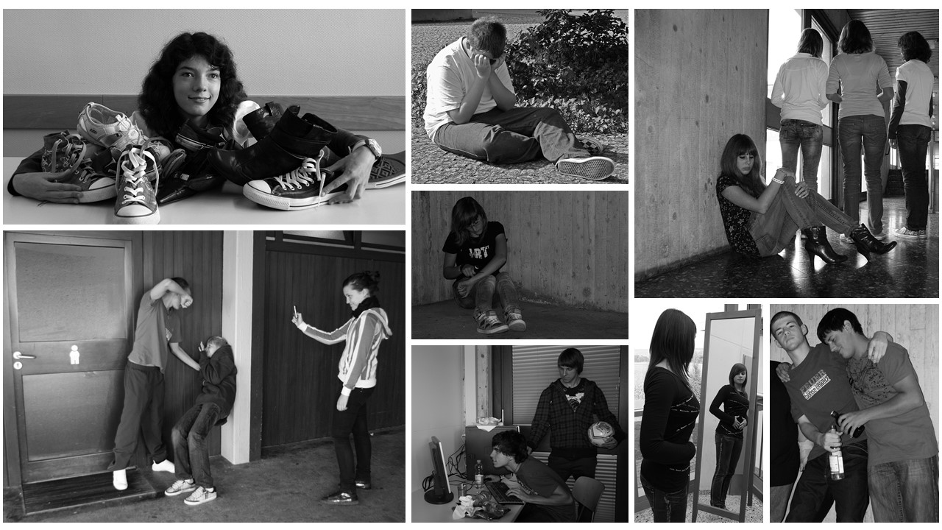
(Fotos: Roman Wössner, 2009)
5. Reich Gottes Insel
Welche Aussage macht die Geschichte „Die Heilung des Besessenen von Gerasa“ für das Reich Gottes?

Alternativaufgabe für Aufgabe 2 (Bildarbeit statt Textarbeit)
Bringe die Bilder in eine sinnvolle Reihenfolge und erzähle die Geschichte nach!

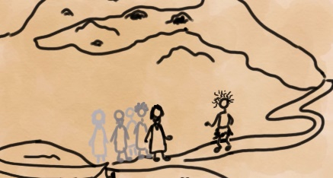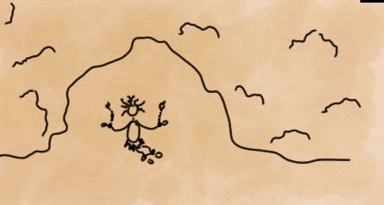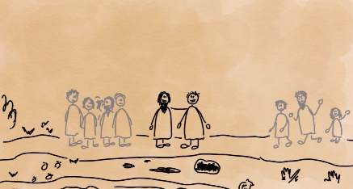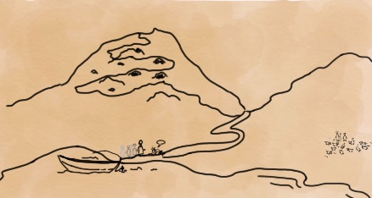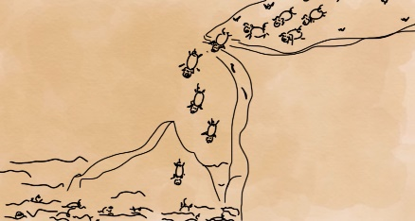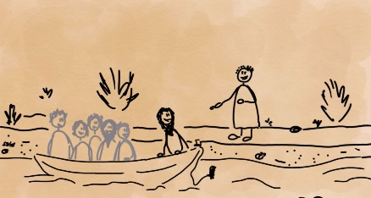
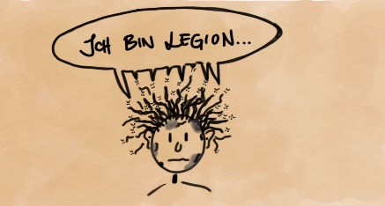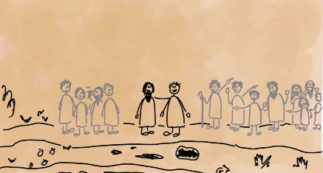
(Anne Schmid, Hanna Ewert)
Zusatzaufgabe1: Gegenbild

Versuche ein Gegenbild zu dem „Besessenheitsbild“ zu zeichnen oder zu fotografieren, das du gewählt hast. Es sollte den Titel „Befreiung“ oder „Heilung“ tragen.

Zusatzaufgabe 2: Das Gruppenpuzzle in Textform (Stefan Pauler, 2009)

Text 1: Was ist mit „von unreinen Geistern besessen“ gemeint?

Die Menschen zur Zeit Jesu hatten nicht unser naturwissenschaftliches und medizinisches Wissen. Wenn ein Mensch krank wurde, dachte man, ein Dämon hätte von der Person Besitz ergriffen. Auch andere unerklärliche Ereignisse wie Naturkatastrophen, Unglück und Tod versuchte man mit der Existenz von Dämonen zu erklären. Darunter stellte man sich böse Geister vor, die den Menschen schädigen und krank machen. Die Menschen glaubten ferner, dass man diese Dämonen austreiben könne. Um eine Rückkehr der Dämonen zu verhindern, fahren sie in der Geschichte in die Schweineherde und werden vernichtet.
Dämonen lassen sich wissenschaftlich nicht nachweisen. Heutzutage würde man eventuell vermuten, der Mann in der Geschichte hatte eine gespaltene Persönlichkeit oder war durch den Krieg traumatisiert. Die „frohe Botschaft“ dieser Geschichte nach Markus ist: Jesus Christus ist stärker als die Dämonen, die die Menschen quälen.

Text 2: Was bedeutet der Name „Legion“?

Eine Legion ist eine römische Heereseinheit, die zur Zeit Jesu etwa 6000 Mann umfasste. So wie die Dämonen von dem Mann Besitz ergriffen hatten, so war Israel damals von den Römern besetzt. Der Name ist also eine Anspielung auf die römische Besatzungsmacht. Außerdem steht der Name für die Vielzahl der Dämonen, die von dem Besessenen Besitz ergriffen haben. Nicht nur ein Dämon quält ihn, sondern gleich eine ganze Armee hält ihn gefangen.
Die Nennung des Namens ist außerdem wichtig, da die Menschen zur Zeit Jesu glaubten, dass die Kenntnis des Namens einer Person half, Macht über sie zu gewinnen. Die Kenntnis des Namens ermöglicht es Jesus den Dämon auszutreiben. Er ist Herr über die krankmachenden Dämonen und er ist – im Gegensatz zum römischen Weltreich – in der Lage, Menschen Heilung zu bringen.

Text 3: Ist die Geschichte genau so passiert?

Vieles an der Wundergeschichte klingt unglaubwürdig. Es legt sich der Verdacht nahe, dass sich die Geschichte nicht exakt so abgespielt hat, wie sie in der Bibel steht. Gerasa liegt beispielsweise zwei Tage vom See Genesareth entfernt. Das heißt, die Schweine hätten einen Schweinsgalopp von 55 km hinlegen müssen, um zu ertrinken. Aber die Botschaft der Geschichte ist wahr, egal ob alles genau so passiert ist oder nicht. Sie ist wahr, weil Menschen damals wie heute erfahren können, dass Jesus Menschen befreit und heilt, die sich selbst schon aufgegeben haben.
Der Evangelist Markus will keinen exakten Bericht schreiben, sondern allen Menschen die frohe Botschaft (Evangelium) mitteilen, dass Jesus Menschen von Mächten befreit, die von ihnen Besitz ergreifen, sie krank machen und am Boden halten.

Text 4: Was wollte der Evangelist Markus mit der Geschichte erreichen?

Jesus heilt ganz unterschiedliche Menschen von verschiedenen Gebrechen und treibt immer wieder Dämonen aus. Er tut dies jedoch nie für Geld oder um als toller Wundertäter dazustehen. Jesus vollbringt diese Wunder nach eigenen Angaben, um den Menschen zu zeigen, wie das Reich Gottes ist. In diesem Reich Gottes erlangen die Menschen die endgültige Heilung von allem, was sie quält, krank macht und unterdrückt. An einzelnen Menschen wie dem Besessenen von Gerasa wird deutlich, wie dieses Reich Gottes aussehen wird, das mit Jesus begonnen hat.
In der Dekapolis (Zehnstädteland) lebten hauptsächlich Heiden, also Menschen, die an viele oder gar keine Götter glaubten. Markus wollte diese Menschen mit der Wundergeschichte zum Glauben an Jesus Christus und das Reich Gottes führen. Er wollte sie als Christen gewinnen.

